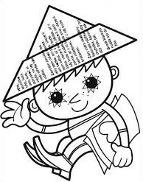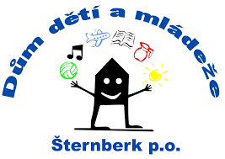
Dům dětí a mládeže Šternberk p. o. vyhlašuje výtvarnou soutěž na téma

Pohádky z večerníčků

Výtvarné dílo – kresba, malba, koláž, fotokoláž, fotografie
- Maximální rozměr formát A5.

Věkové kategorie

1. kategorie - Mateřská Škola
2. kategorie - Žáci prvního stupně ZŠ
4. kategorie - Žáci druhého stupně ZŠ a nižšího stupně Gymnázia
5. kategorie - Žáci středních škol a Gymnázií

Každý autor může přihlásit pouze jedno dílo!

Každé dílo musí obsahovat:

Název a adresa školy či školního zařízení
Kontaktní osoba (učitel)
E-mail a telefon na kontaktní osobu (učitel)
Jméno a příjmení autora
Věk
Třídu Název vybraného tématu
Kontakt na zákonného zástupce

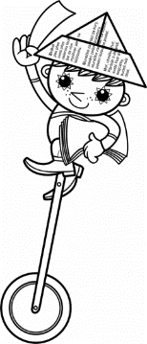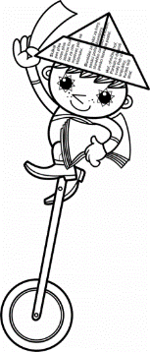

Vernisáž výstavy bude ve středu 19. 1. 2024 v 17:00 hod.
v DDM Šternberk, Opavská 14

Výstava prací bude probíhat od 19. 1. 2024 do 30. 1. 2024 - DDM Šternberk

Soutěžní práce odevzdejte do 18. 12. 2023 - po tomto termínu nebudou práce zařazeny do soutěže!

Soutěž bude posuzovat odborná porota
Nejlepší práce v jednotlivých kategoriích budou oceněny diplomem a věcnými cenami.

Informace: Bc. Ondřej Januš, DDM Šternberk
vytvarka@ddmsternberk.cz, tel. +420 736 272 301

